Министерство образования и науки Российской Федерации

Федеральное государственное бюджетное образовательное учреждение

высшего образования

«Владимирский государственный университет

имени Александра Григорьевича и Николая Григорьевича Столетовых»

**(ВлГУ)**

**Кафедра информационных систем и программной инженерии**

Лабораторная работа № 5

по дисциплине

«Технологии программирования»

Выполнила:

студентка гр. ИСТ-116

Никонова М. А.

Принял:

Вершинин В.В.

Владимир, 2018 г.

**Цель работы:**

Изучить возможности Unit тестирования .Net приложений с использованием framework NUnit.

**Выполнение работы:**

С помощью Nuget устанавливаем NUnit framework и NUnit test adapter.

В модели создадим класс MyTest.cs со следующим кодом:

public void SmplMthd()

{

int a = 5;

int b = 6;

int exp = 30;

FiveLabLib fl = new FiveLabLib();

Assert.AreEqual(exp, fl.Square(a, b));

}

Затем создаем класс FiveLab с кодом заглушки.

public int Square(int a, int b)

{

return 1;

}

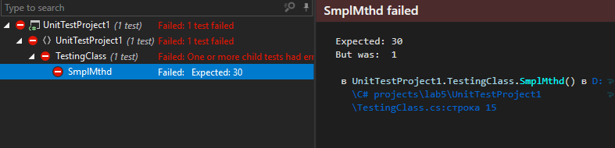

Рисунок 1. Результат работы теста**.**

Преобразуем метод в классе FiveLab.

public int Square(int a, int b)

{

return a * b;

}

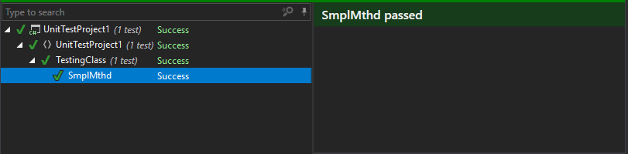

Рисунок 2. Результат работы теста**.**

Добавим третью переменную к методу в классе FiveLab.

public int Square(int a, int b, int c)

{

int s = a * b;

return s;

}

public void SmplMthd()

{

int a = 5;

int b = 6;

int c = 6;

var exp = a * b * c;

FiveLabLib fl = new FiveLabLib();

Assert.AreEqual(exp, fl.Square(a, b, c));

}

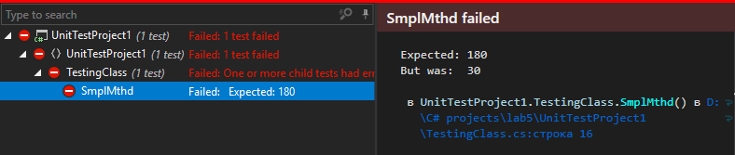

Рисунок 3. Результат работы теста**.**

public int Square(int a, int b, int c)

{

int s = a * b * c;

return s;

}

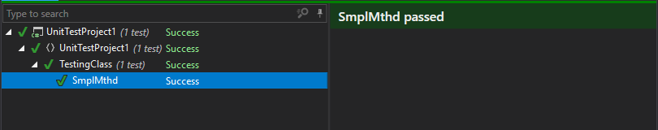

Рисунок 4. Результат работы теста**.**

Преобразуем метод в классе FiveLab его входные данные к типу string.

public int Square(string a, string b, string c)

{

int s = Int32.Parse(a) * Int32.Parse(b) * Int32.Parse(c);

return s;

}

public void SmplMthd()

{

string a = "5";

string b = "6";

string c = "6";

FiveLabLib fl = new FiveLabLib();

Assert.AreEqual("180", fl.Square(a, b, c));

}

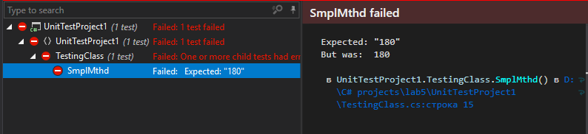

Рисунок 5. Результат работы теста**.**

public static string Square(string a, string b, string c)

{

int s = Int32.Parse(a) * Int32.Parse(b) * Int32.Parse(c);

return s.ToString();

}

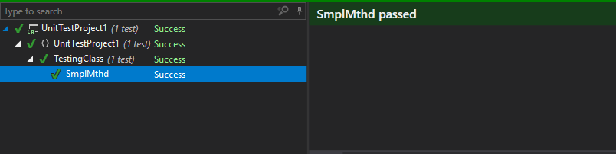

Рисунок 6. Результат работы теста**.**

public string Square(string a, string b, string c)

{

int s = Int32.Parse(a) * Int32.Parse(b) * Int32.Parse(c);

return s.ToString();

}

public void SmplMthd()

{

string a = "5";

string b = "6";

string c = "6";

FiveLabLib fl = new FiveLabLib();

Assert.AreEqual("180", fl.Square(a, b, c));

Assert.AreEqual("Данные некорректны", fl.Square("a", "b", "c"))

}

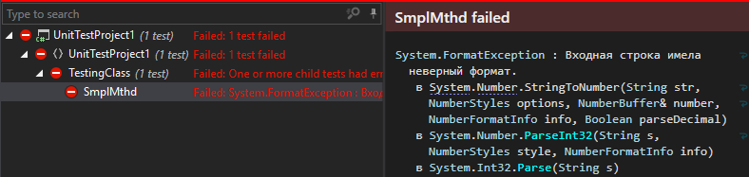

Рисунок 7. Результат работы теста**.**

Преобразуем метод в классе FiveLab обернем в try - cath.

public string Square(string a, string b, string c)

{

try

{

int s = Int32.Parse(a) * Int32.Parse(b) * Int32.Parse(c);

return s.ToString();

}

catch(Exception e)

{

return "Данные некорректны";

}

}

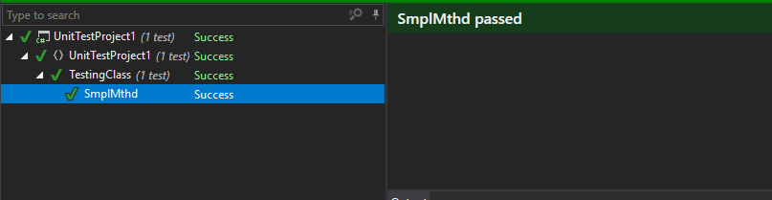

Рисунок 8. Результат работы теста**.**

**Вывод:**

В ходе лабораторной работы произведено знакомство с порядком подключения внешних библиотек к .NET приложению и их использованием в нем.